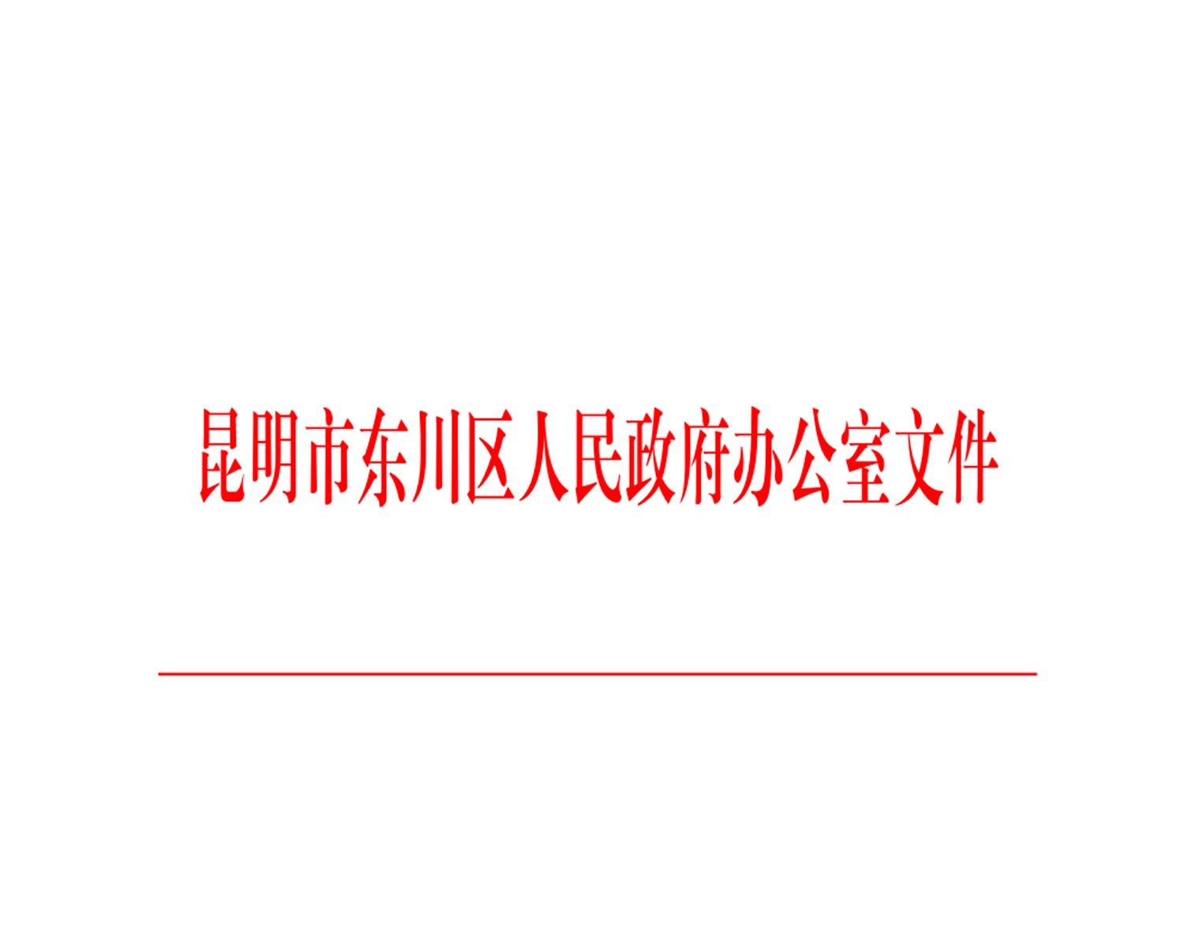

东政办发〔2021〕44号

昆明市东川区人民政府办公室
关于公布政务服务事项基本目录的通知

各乡镇（街道）人民政府（办事处），移民新区管委会，区属各办、局，园区管委会，各直属机构：
为进一步加强和规范全区政务服务事项管理工作，提高公众参与程度，建设廉洁高效的政务环境，加快政府职能转变，深化“放管服”改革优化营商环境。根据《云南省人民政府办公厅关于印发云南省政务服务事项基本目录管理暂行办法的通知》（云政办发〔2020〕56号）的规定，按照《云南省人民政府办公厅关于公布云南省州级及以下政务服务事项（2020年版）的通知》（云政办发〔2020〕46号）的要求，经区人民政府同意，现将《东川区政务服务事项基本目录》（政务服务事项共651项）、《东川区乡镇（街道)级政务服务事项基本目录》（政务服务事项共31项）和《东川区村（社区）级政务服务事项基本目录》（政务服务事项共28项）予以公布，请抓好贯彻落实。同时请各部门按照工作职责加强对本部门政务服务事项实施的业务指导和督促落实。

附件：1.东川区政务服务事项基本目录
2.东川区乡镇（街道)级政务服务事项基本目录
3.东川区村（社区）级政务服务事项基本目录
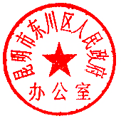

2021年4月21日

抄送：区委办，区人大办，区政协办，区纪委监委。
区委各部门。
区法院，区检察院。
区人武部，各人民团体，省、市驻东川单位。
昆明市东川区人民政府办公室 2021年4月21日印发

